Проект внесения изменений в проект планировки и межевания на застроенную территорию в кадастровом квартале 41:05:0101002 Елизовского городского поселения:

- Образование земельного участка для индивидуального жилищного строительства площадью 1046 кв.м, расположенного по адресу: Камчатский край, Елизовский р-н, г. Елизово, ул. Горная, путем перераспределения земельного участка с кадастровым номером 41:05:0101002:3606 площадью 648 кв.м и земель неразграниченной государственной собственности площадью 398 кв.м.
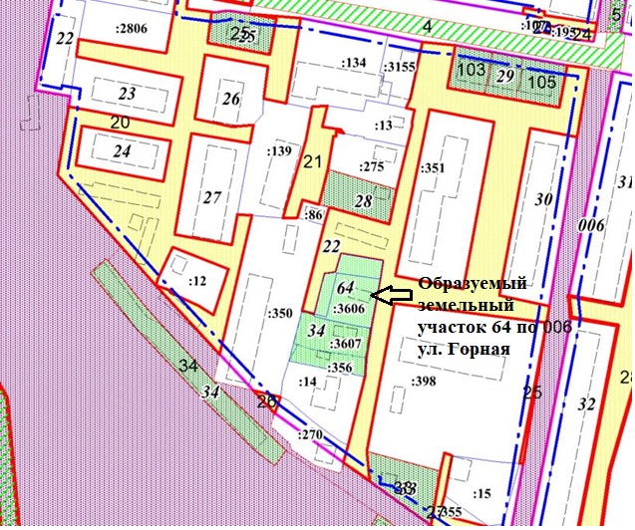
Геодезические данные образуемого земельного участка с условным номером 64 приложения В:
№ | дир.угол | длина | Х | У
1 |  |  | 578299,33 | 1393797,33
2 |  |  | 578309,53 | 1393800,27
3 |  |  | 578305,55 | 1393822,76
4 |  |  | 578295,62 | 1393821,16
5 |  |  | 578270,53 | 1393816,40
6 |  |  | 578269,09 | 1393816,17
7 |  |  | 578270,43 | 1393808,59
8 |  |  | 578272,80 | 1393796,10
9 |  |  | 578275,44 | 1393785,47
10 |  |  | 578276,78 | 1393785,79
11 |  |  | 578293,48 | 1393790,00
12 |  |  | 578298,56 | 1393791,28
 |  |  |  | S=1046 кв.м.

Геодезические данные изменяемого образуемого земельного участка с условным номером 34 приложения В:
1 |  |  | 578251.32 | 1393771.93
2 |  |  | 578278.46 | 1393778.91
3 |  |  | 578276.78 | 1393785.79
4 |  |  | 578275.44 | 1393785.47
5 |  |  | 578272.80 | 1393796.10
6 |  |  | 578270.43 | 1393808.59
7 |  |  | 578269.09 | 1393816.17
8 |  |  | 578253.17 | 1393813.68
9 |  |  | 578242.71 | 1393812.98
10 |  |  | 578244.73 | 1393804.06
11 |  |  | 578243.75 | 1393803.84
12 |  |  | 578244.52 | 1393799.71
13 |  |  | 578245.51 | 1393799.92

Геодезические данные изменяемого образуемого земельного участка с условным номером 22 приложения Г:
Номер | Дир.угол | Длина | X | Y
1 |  |  | 578242,71 | 1393812,98
2 |  |  | 578253,17 | 1393813,68
3 |  |  | 578269,09 | 1393816,17
4 |  |  | 578295,62 | 1393821,16
5 |  |  | 578305,55 | 1393822,76
6 |  |  | 578309,53 | 1393800,27
7 |  |  | 578299,33 | 1393797,33
8 |  |  | 578298,56 | 1393791,28
9 |  |  | 578276,78 | 1393785,79
10 |  |  | 578278,46 | 1393778,91
11 |  |  | 578324,99 | 1393790,88
12 |  |  | 578334,63 | 1393793,57
13 |  |  | 578325,34 | 1393826,15
14 |  |  | 578344,22 | 1393830,17
15 |  |  | 578367,26 | 1393835,90
16 |  |  | 578377,79 | 1393838,31
17 |  |  | 578381,40 | 1393838,66
18 |  |  | 578387,34 | 1393839,89
19 |  |  | 578388,50 | 1393835,32
20 |  |  | 578393,45 | 1393837,56
21 |  |  | 578424,23 | 1393844,34
22 |  |  | 578422,45 | 1393861,88
23 |  |  | 578399,42 | 1393857,75
24 |  |  | 578388,66 | 1393918,28
25 |  |  | 578411,43 | 1393922,75
26 |  |  | 578409,94 | 1393934,50
27 |  |  | 578372,78 | 1393928,18
28 |  |  | 578377,43 | 1393902,56
29 |  |  | 578286,91 | 1393885,84
30 |  |  | 578280,98 | 1393912,94
31 |  |  | 578272,13 | 1393911,47
32 |  |  | 578282,57 | 1393828,92
33 |  |  | 578202,18 | 1393814,12
34 |  |  | 578186,17 | 1393815,44
35 |  |  | 578193,31 | 1393805,50
36 |  |  | 578193,46 | 1393805,30
37 |  |  | 578196,27 | 1393801,39
38 |  |  | 578205,39 | 1393803,96
1 |  |  | 578242,71 | 1393812,98
39 |  |  | 578297,49 | 1393829,46
40 |  |  | 578290,44 | 1393866,25
41 |  |  | 578380,85 | 1393883,00
42 |  |  | 578387,65 | 1393847,94
39 |  |  | 578297,49 | 1393829,46
 |  |  |  | S=7719 кв.м.

